10 эффективных рецептов фиточая

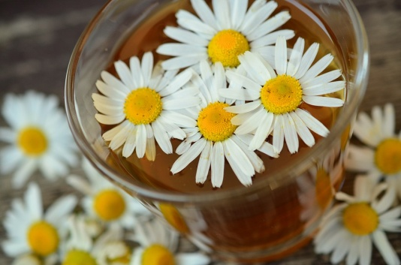
1. Целебный ромашковый чай. Солнечные цветки ромашки содержат салициловую, никотиновую кислоту, витамин С, эфирные масла, пектины, каротин, камедь, белки и флавоноиды. Ромашковый чай обладает успокаивающим, потогонным, противовоспалительным, болеутоляющим и седативным действием. Теплый ромашковый настой поможет справиться с бессонницей, стрессом, переутомлением и депрессией. Смешайте две столовых ложки сухих измельченных цветочков ромашки с чайной ложкой мяты и мелиссы. Залейте кипятком и плотно накройте крышкой. В готовый напиток добавьте чайную ложку меда.

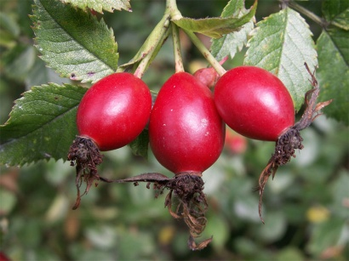
2. Витаминный травяной чай. Измельчите горсть сухих плодов дикого шиповника. Добавьте по чайной ложке чабреца и листьев земляники, 1-2 листика черной или красной смородины. Залейте целебный сбор кипяченой водой.
3. Зимний согревающий травяной чай. Поможет вылечить простуду, повысит иммунитет, облегчит дыхание и кашель. Для его приготовления смешайте в равных долях шалфей, ромашку, липу, чабрец, мать-и-мачеху, душицу и розмарин. Добавьте листочки малины, смородины, цедру лимона или апельсина. Заварите лечебный травяной сбор в термосе.
4. Тонизирующий напиток на травах. Смешайте в стеклянной посуде в равных количествах розмарин, лимонник китайский, листья брусники и черной смородины, цветки дикой розы, клевер луговой. Залейте 500 мл горячей кипяченой воды ложку с горкой смеси и настаивайте треть часа.

5. Уникальный эвкалиптовый чай обладает сильнейшими антибактериальными свойствами. Помогает при болезнях ротовой полости, бронхитах и астме. Это превосходный напиток палочка- выручалочка для больных диабетом. Залейте чашкой кипятка чайную ложку листьев эвкалипта. Можно добавить цветочный мед по вкусу.
6. Противовоспалительный травяной чай. Соедините по десертной ложке сухого шалфея, липового цвета, ромашки и крапивы. Заварите в керамическом или стеклянном чайнике. Процедите через 15 минут. Добавьте в готовый напиток мед и щепотку корицы.

7. Изысканный чай из лепестков роз. Высушите на плотном бумажном листке свежие лепестки розы. Затем измельчите их и смешайте с зеленым или черным чаем. Заварите обычным способом. Напиток приобретет оригинальный вкус и божественно нежный аромат.
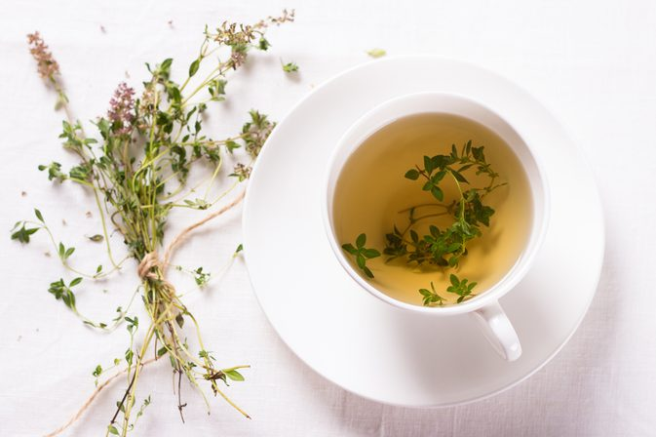
8. Травяной чай с чабрецом взбодрит, повысит работоспособность, придаст сил и энергии, снимет боль. Обдайте кипятком стеклянный или фарфоровый чайник. Затем засыпьте ложку сухого или свежего чабреца, листик смородины и малины. Время заваривания чая не должно превышать 20 минут.
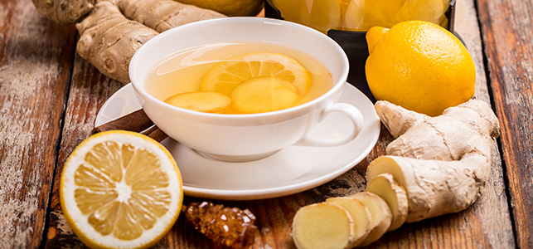
9. Имбирный чай для похудения. Натрите мелко кусочек корня имбиря. Добавьте половинку свежего лимона и ложку аптечной мать- и мачехи. Залейте фильтрованной кипяченой водой. Процедите через четверть часа.
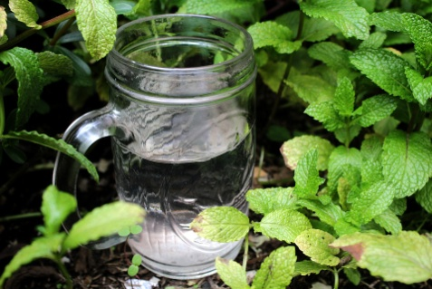
10. Успокаивающий травяной чай поможет при бессоннице, депрессии и нервном перенапряжении. Смешайте и заварите в термосе по чайной ложке мяты, фенхеля, ромашки, мелиссы, хмеля, листьев земляники и валерианы.
Готовьте и пейте душистые травяные чаи с наслаждением и будьте здоровы!

https://womy.ru/experience/magicheskie_i_lechebnyie_travyanyie_chai_10_starinnyih_retseptov/

